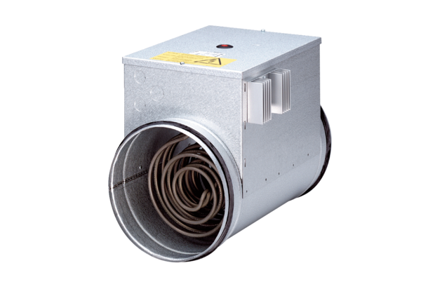Elektro-Lufterhitzer mit Regler ERH 16-2 RVerpackungseinheit: 1 StückSortiment: C
Artikelnummer: 0082.0142Hersteller: MAICO

